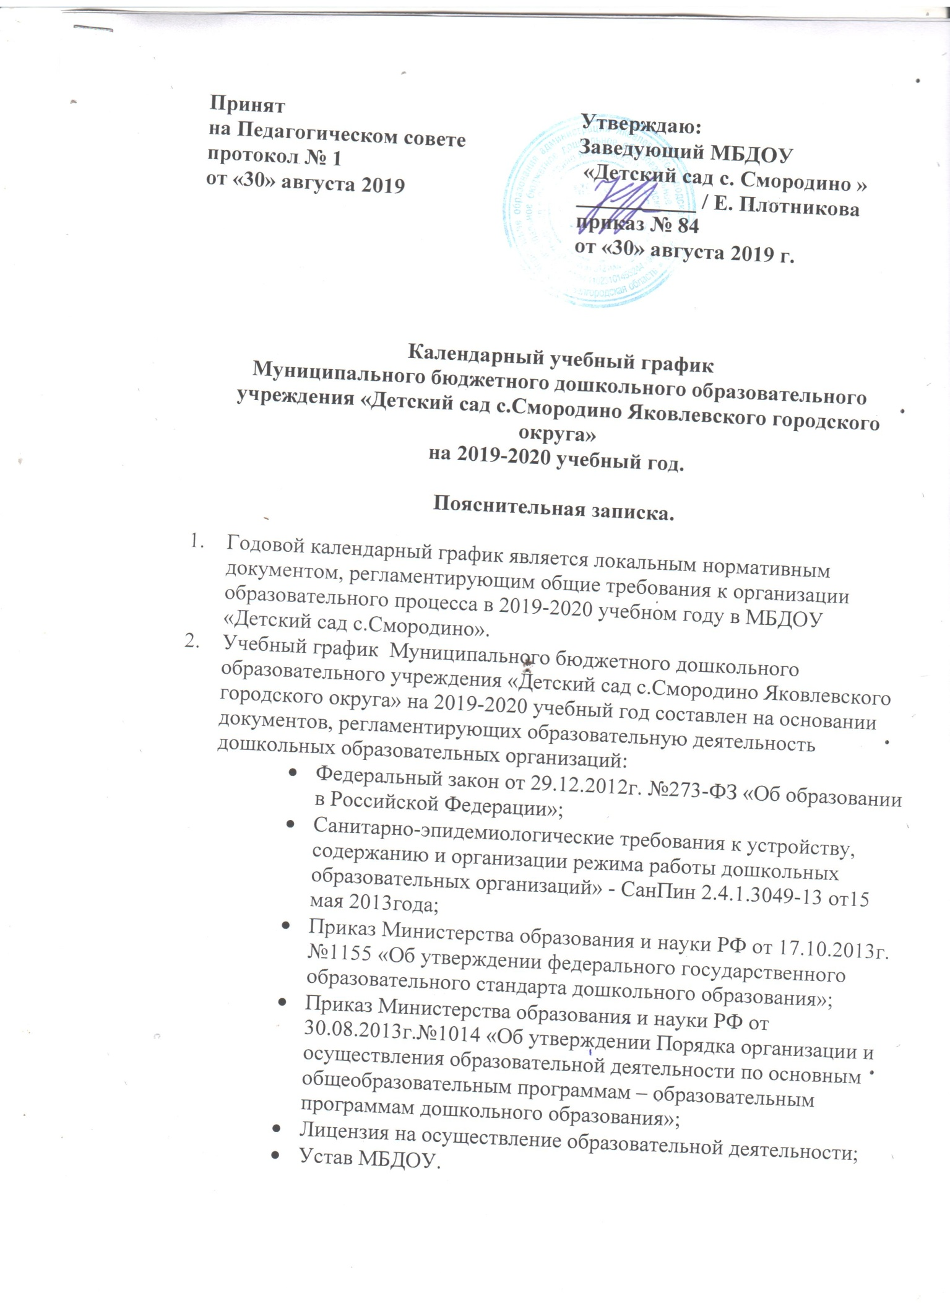

3. Годовой календарный учебный график учитывает в полном объёме возрастные психофизические особенности воспитанников и отвечает требованиям охраны их жизни и здоровья.
Содержание | Возрастные группы
 | Младшая  разновозрастная группа |  |  |  |  | Старшая  разновозрастная группа
Количество групп | 1 |  |  |  |  | 1
Режим работы | 7.15-17.45
Начало учебного года | 02.09.2019
Конец учебного года | 29.05.2020
Летний оздоровительный период | с 01.06.2020-31.08.2020
Продолжительность учебной нагрузки | Пятидневная рабочая неделя.  Выходные: суббота, воскресенье и праздничные дни в соответствии с законодательством Российской Федерации.
Продолжительность образовательной деятельности | 36 недель
Объём недельной нагрузки | Младшая  разновозрастная группа |  |  |  | Старшая  разновозрастная группа
 | подгруппа  2-3 года | Подгруппа  3-4 года |  | подгруппа  4-5 лет |  |  | подгруппа  5-6 лет | подгруппа  6-7 лет
 | 10 занятий  в неделю |  | 10  занятий  в неделю | 10  занятий  в неделю |  |  | 13 занятий в неделю | 14  занятий  в неделю
Продолжительность НОД | 10 мин |  | 15 мин | 20 мин |  |  | 25 мин | 30 мин
Продолжительность перерыва между НОД | 10 мин.
Диагностический мониторинг
- Октябрь
- Май
- Апрель (Готовность к обучению в школе).
Взаимодействие с социумом | Согласно планов взаимодействия.
Общее родительское собрание | 2 раза в год (октябрь, апрель)
Групповые родительские собрания | 2 раза в год
Выставки совместного художественного творчества родителей и детей | 3 раза в год
День здоровья | 2 раза в год
Праздничные мероприятия | Ежемесячно

